CÂMARA MUNICIPAL DE ITAPEVI

**ENCAMINHA-SE**

10/05/2022

_______________________

**PRESIDENTE**

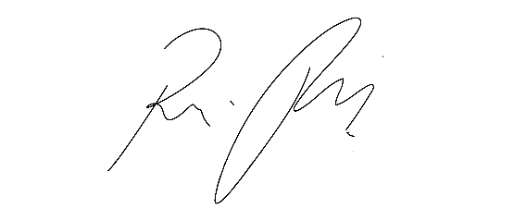

**Indicação Nº 1462/2022**

**Súmula:** Solicita providências do Executivo, junto a Secretaria Municipal de Desenvolvimento Urbano e Habitação, Sr. Walter Tanoue Hasegawa, para que interceda junto à empresa Tecnoluz e solicite a inspeção e possível retirada de alguns postes que estão irregulares na Rua Bruxelas – Jardim Alabama, neste município.

**INDICO** à Mesa, na forma regimental vigente, seja oficiado ao Excelentíssimo Igor Soares Prefeito Municipal, para que determine através da Secretaria Municipal de Desenvolvimento Urbano e Habitação, a inspeção e possível retirada de alguns postes que estão irregulares na Rua Bruxelas – Jardim Alabama, neste município.

**JUSTIFICATIVA**

**Senhor Presidente,**

**Senhores Vereadores,**

**Senhoras Vereadoras.**

Recebemos alguns pedidos dos próprios moradores através das redes sociais solicitando que a empresa de energia elétrica que presta serviços ao município fosse notificava por conta de alguns postes que estão irregulares pela rua e que acabam dificultando a passagem dos pedestres que transitam pelas calçadas, sem contar os moradores que precisam utilizar suas garagens e as passagens também estão comprometidas. Peço que essa conceituada secretaria acate o pleito, assim juntos poderemos dar melhores condições de bem estar aos munícipes. Sem mais para o momento.

Sala das Sessões Bemvindo Moreira Nery, 04 de maio de 2022.

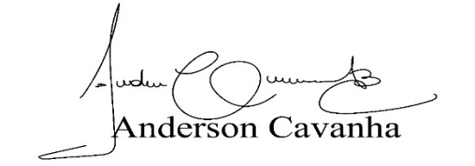

**(Bruxão Cavanha – PL)**

**Vereador**

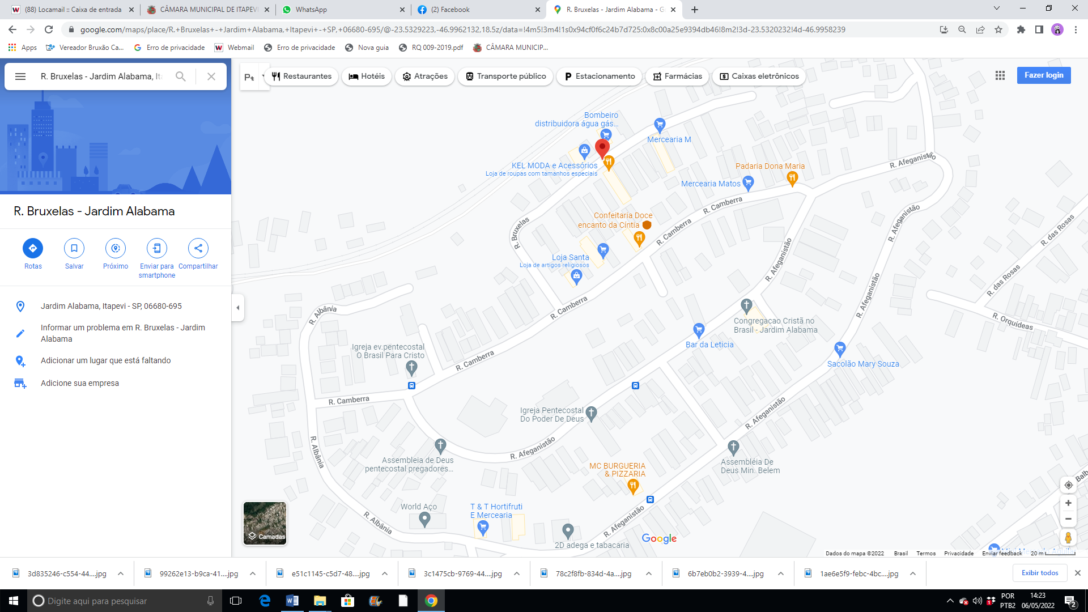

ex

exe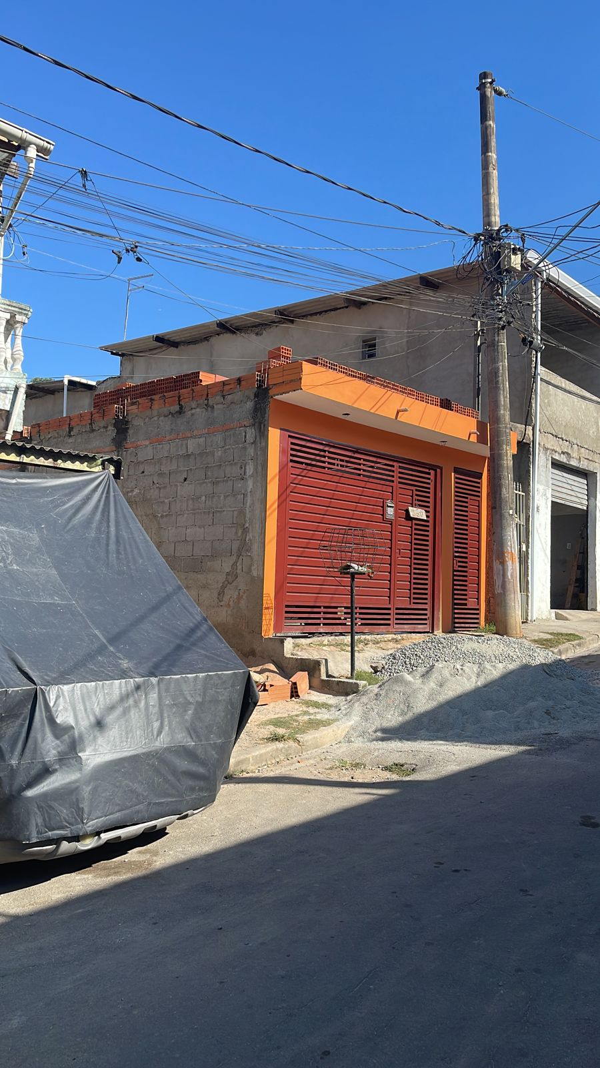

ex